«БиблиоНочь»
Ежегодная акция «БиблиоНочь» в 2023 году пройдет в России уже в 12-й раз. Библиотеки, книжные магазины, литературные музеи и культурные центры по всей стране представят специальную программу: творческие мастер-классы, экскурсии, лекции, встречи с писателями, поэтические чтения, книжные ярмарки.
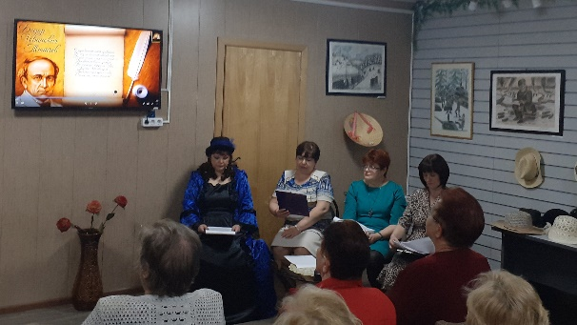
Работники Новодугинской центральной библиотеки 27 апреля предложили участникам мероприятия, среди которых были постоянные члены Клуба золотого возраста, отправиться в увлекательную экскурсию во времени.
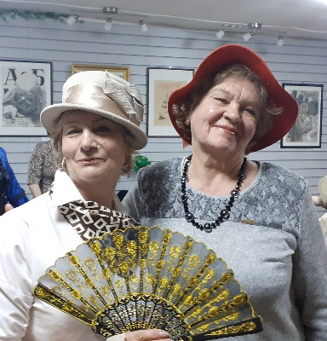
Первая остановка - «Путешествие в мир Тютчева». Интересная биография поэта, песни и романсы, прекрасные стихи.
Далее - «Шляпное дефиле». История этого головного убора, песни, конкурсы, парад шляп. Эта остановка была очень познавательная, увлекательная и практичная.

На очередной станции, путешественников ждала «Цветочная фантазия». Отличной альтернативой живым цветам являются цветы из атласных лент. Все желающие научились создавать своими руками это чудо.
